Писцовское сельское поселение

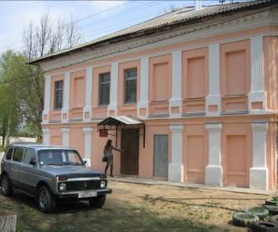
Писцовское сельское поселение образовано в 2005 г., в его состав входит 34 населенных пункта. Административным центром поселения является старинное русское село Писцово. Площадь территории, занимаемая населенными пунктами Писцовского сельского поселения, составляет 1 128 Га. По численности населения это второе, после Комсомольского городского поселения, муниципальное образование, имеющее 5 213 жителей. На севере поселение граничит с Костромской областью, на востоке - с Фурмановским, а на юго-востоке - с Ивановским районами. По территории Писцовского поселения протекают реки Уводь и Черная, проходит федеральная трасса «Иваново-Ярославль».

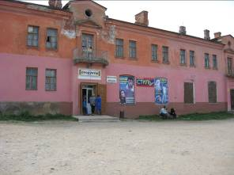
В поселении сосредоточено 11 швейных производств, 6 лесообрабатывающих, 3 сельскохозяйственных предприятия, 44 объекта потребительского рынка, из которых 35 объектов торговли. Стабильно функционируют предприятия «Пан-Ткань», ООО «Дока-Текстиль».

Сфера обслуживания представлена муниципальной баней, тремя парикмахерскими, отделением Сбербанка России, работает две аптеки.
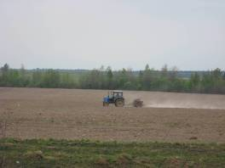
Приоритетным направлением в экономической составляющей деятельности поселения является сельское хозяйство. На территории поселения работают 3 сельхозпредприятия и 2410 личных подсобных хозяйств.

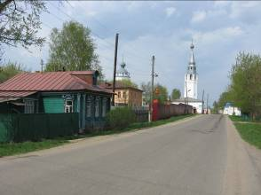
Услуги населению в сфере жилищно-коммунального хозяйства оказывают ООО «ТеплоВодаКанализация» (Смородина А.А.) и ООО УК «Писцовское ЖКХ» (Чакальянц Г.А.). Село Седельницы, деревня Юрцыно, д. Михеево и большая часть села Писцово газифицированы, ведутся работы по дальнейшей газификации населенных пунктов, входящих в состав поселения. В селе Писцове осуществляет свою деятельность пожарная часть.

В административном центре функционируют два учреждения, реализующих программу дошкольного образования детей.

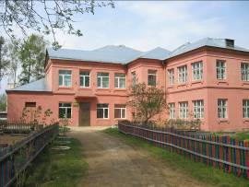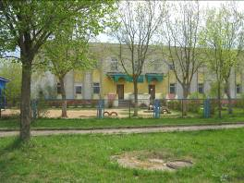

Детский сад №17 «Белочка» Детский сад №32 «Аленький цветочек»

На территории поселения расположены две средних общеобразовательных школы, одна в селе Писцово (на фото) (директор Гусева М.Н.), другая в селе Седельницы (директор Терентьева Н.Ю.). Культурно-досуговый центр, детская школа искусств, Дом детского творчества, расположенные в селе Писцово представляют сеть дополнительного образования для детей и подростков.
В 2015 году был торжественно открыт Бутовский Дом культуры.

Услуги населению в сфере здравоохранения оказывает ОБУЗ «Комсомольская ЦБ» и пять фельдшерско-акушерских пунктов.
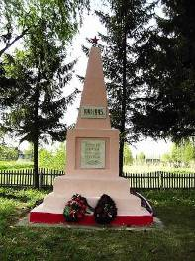
Обелиск в селе Седельницы Писцовского сельского поселения (на фото), за его состоянием всегда пристально следят коллектив и учащиеся Седельницкой основной школы.

Во второе воскресенье июня Писцово празднует День села.

Историческая справка:

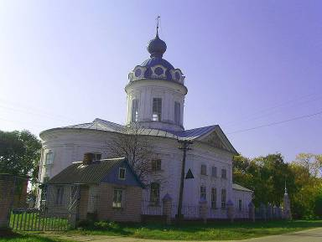
Писцово упоминается в старинных летописях с 1568 года. Есть несколько версий происхождения его названия: одна гласит о том, что первыми поселились в этих местах монахи - переписчики книг, либо земельных угодий. Вторая утверждает, что исстари наши крестьяне занимались набивкой или «писанием» на ткани.

«Село расположено большим квадратом‚ окружностью верст на шесть‚ в юго-западном углу Костромской губернии‚ Нерехтского уезда‚ около границ Ярославской и Владимирской губерний» – так говорится в книге «Историко-статистическое описание села Писцова» [М., 1901 г.].
По преданию, через Писцово в Кострому проезжал царь Иоанн Грозный‚ и‚ будто бы‚ заложил здесь церковь Святой Троицы, пил воду из святого колодца… В 1660 году село было пожаловано Князю Юрию Долгорукову за взятие в плен польского гетмана Гонсевского «со всею артиллериею и обозом».
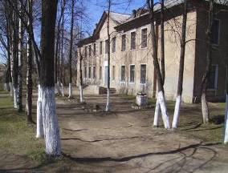
Бывали в наших краях и другие венценосные особы. 13 мая 1837 года‚ при путешествии своем по России проследовал в Кострому селом цесаревич Александр Николаевич Романов. С ним был его воспитатель В.А. Жуковский. Маршрут Наследника говорит о внимании правительства тех лет к районам фабричной деятельности. Село с тремя тысячами жителей в конце XVIII - начале XIX вв. имело до 10 полотняных фабрик. Первая в здешнем крае механическая фабрика для печатания ситцев была открыта купцами Рыскиными. В 1889 году фабриканты Павловы построили ткацкое производство, которое вырабатывало миткаля «на 1011208 рублей при 721 человеке рабочих». Ситцы отправляли в Москву‚ Харьков‚ Ирбит, Симбирск и Ростов.
Издавна был распространен и плотничный отхожий промысел. Писцовские плотники пользовались репутацией хороших мастеров по всей России.
Украшением старинного села являются храмы: Св. Троицы‚ Воскресения (1748), Рождества Преподобной Богородицы (1808)‚ Казанской Божией Матери (1911). В настоящее время службы идут лишь в церкви Рождества Богородицы‚ вновь открытой в 1989 году.

Писцовская земля благодатна на таланты. Своей святой обязанностью мы считаем сохранить память о них, их делах, творчестве, семьях. На примере известных и знаменитых земляков помочь односельчанам сохранить семейные традиции почитания предков, истории своего родного края.
Немногие знают, что в селе Писцово родился поэт С.Ф. Рыскин (1860 – 1895). Весь мир распевает его песню «Живет моя отрада». Сергей Федорович был переводчиком‚ писателем‚ журналистом. В Москве в 1888 г. вышел единственный его сборник «Первый шаг». В 1979 г. Писцовская библиотека начала собирать по крупицам сведения о поэте и его наследии.Результатом стала рукописная книга «С.Ф. Рыскин. Избранное», вышедшая в 1996 г. В ней - биография‚ редкие фотографии‚ библиография поэта. В школах Комсомольского района прошла презентация этой книги. Ивановское телевидение сняло документальный фильм о родине земляка‚ его жизни. Сельская библиотека проводит выставки работ детей из Детской школы искусств на тему знаменитой песни Сергея Федоровича.
2002 год в селе ознаменовался выходом машинописного сборника «Войной оборванные строки» о жизни другого поэта - М.А. Гангрского (1920 – 1942).
Михаил Александрович тоже родился в Писцове, окончил среднюю школу, поступил в Ивановский химико-технологический институт. Воевал на финской‚ затем на Отечественной войне. Был политруком. Даже в окопах Севастополя писал стихи, которые печатали фронтовые газеты. Михаил Александрович погиб смертью храбрых, разделив судьбу с миллионами других россиян…
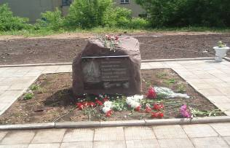
В 2008 году администрацией Писцовского сельского поселения была проделана большая работа по привлечению спонсорских средств на реализацию проекта по созданию мемориала С.Ф.Рыскину. В 2009 году к празднованию Дня села Писцово было приурочено торжественное открытие данного мемориала.

